Presenté par Michael LEKANA

Rapport duTD3 de Data Visualization

Dans ce TD nous avons etudié et analysé plusieurs secteur

**La Grille de Lecture**



**ANALYSE SYNTHETIQUE DES VISUALISATIONS**

**Figure 1:**

Sur cette figure, nous utilisons une représentation graphique sous forme de carte (Map) pour illustrer la répartition des salaires par région en France. Chaque région est colorée en fonction de la somme des salaires qui y sont perçus. Cette visualisation nous permet de rapidement identifier les disparités salariales à travers le pays. En observant cette carte, nous pouvons visualiser visuellement les écarts de rémunération entre les différentes régions françaises, mettant en lumière les zones où les salaires sont plus élevés et celles où ils sont plus bas, offrant ainsi une perspective claire sur la distribution des revenus à l'échelle nationale.

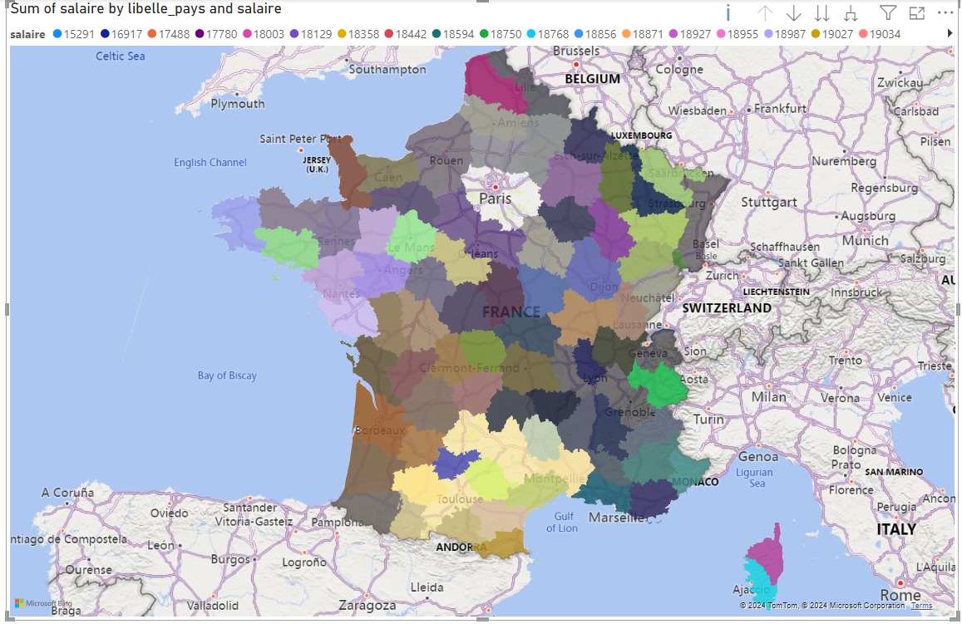

**Figure 2**

La figure 2 présente un Pie chart qui illustre graphiquement la répartition des salaires par sexe. Ce diagramme révèle que les femmes représentent 30.21% du total des salaires, tandis que les hommes constituent 35.86%. Ensemble, ces deux groupes représentent 66.07% de la somme totale des salaires. Il est intéressant de noter que la répartition est presque équilibrée entre les sexes, avec une légère prédominance masculine. Ce type de visualisation permet une compréhension rapide et claire de la répartition des salaires au sein de cette population étudiée.

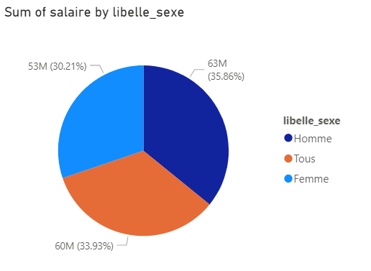

**Figure 3**

Le Clustered column chart présente de manière visuelle la répartition des salaires par catégorie socio-professionnelle. Chaque colonne représente une catégorie spécifique, et la hauteur de la colonne correspond à la somme totale des salaires pour cette catégorie. Par exemple, si nous prenons la catégorie des Cadres et professions intellectuelles supérieures, le graphique indique une somme totale de 22 millions de dollars. Cette représentation graphique permet de comparer facilement les différentes catégories socio-professionnelles en termes de rémunération globale, mettant ainsi en évidence les disparités ou les tendances dans les salaires au sein de la population étudiée.

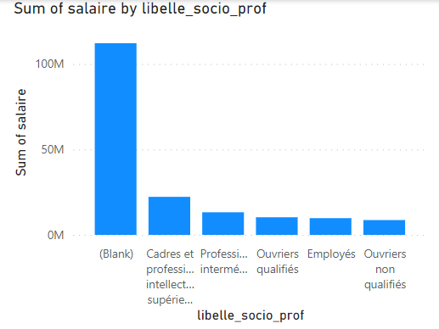

**Figure 4**

La figure 4 contient un tableau qui organise les salaires en fonction des tranches d'âge. Par exemple, cet ensemble de données présente une somme totale de 305 852 euros pour la tranche d'âge de 18 à 20 ans. Cette répartition par tranche d'âge permet d'analyser la répartition des salaires dans différents groupes démographiques, offrant ainsi des insights importants sur les tendances salariales selon l'âge. Cette méthode de présentation des données permet de visualiser clairement les écarts de rémunération entre les différentes catégories d'âge, ce qui peut être utile pour des analyses approfondies sur la structure salariale et les dynamiques de l'emploi.

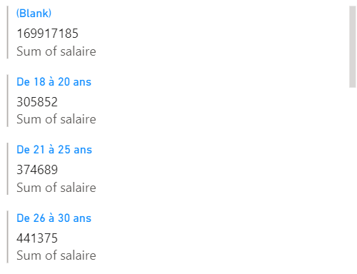

**Figure 5**

La figure 5 présente un graphique illustrant la répartition des salaires par secteur d'activité. En observant ce graphique, nous constatons que le secteur de l'information et de la communication se distingue par une somme totale des salaires s'élevant à 13 millions de dollars. Cette donnée met en lumière l'importance économique et financière de ce secteur spécifique, soulignant son poids significatif dans l'économie étudiée. Cette analyse permet d'identifier les secteurs clés qui contribuent de manière substantielle aux revenus globaux, fournissant ainsi des informations essentielles pour l'évaluation et la compréhension de la structure économique sous-jacente.

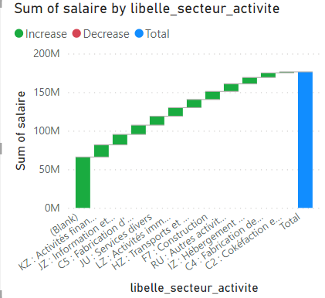

**Figure 6**

Le Tableau de la figure 6 présente la somme des salaires par taille d’entreprise. Ce tableau illustre la répartition des salaires en fonction du nombre de postes dans chaque entreprise. Plus spécifiquement, il regroupe les entreprises selon le nombre d'employés, allant de 1 à 4 postes, et montre que la somme totale des salaires pour ces entreprises s'élève à 88 994 euros. Cette présentation par taille d'entreprise offre un aperçu clair de la répartition des coûts salariaux selon la taille de l'effectif, mettant en évidence les différences de dépenses entre les petites structures et les grandes entreprises.

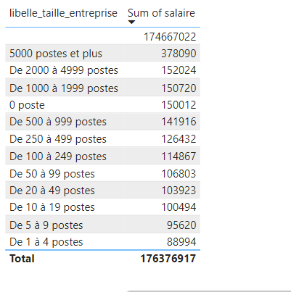

**DASHBOARD**

